2019级本科新生基本信息维护操作手册
一、2019级本科新生基本信息维护安排
1、采集对象为全体2019级本科新生。
2、采集数据主要涉及家庭住址（填写实际居住地址，详细地址不要再重复输入省/市/县（区））、监护人姓名、与本人关系、证件类型、证件号码、监护人联系方式以及乘车区间（乘车区间非常重要，请认真填写，一旦填错将会影响乘车。如不填将视为放弃火车优惠卡权限，生源地为上海市的同学无需填写）、本人联系方式（手机、微信、QQ）等信息，请同学们认真填写。
3、系统开放时间为2019年9月23日-2019年9月27日，提交信息后如需修改请在系统开放时间内完成。
二、系统操作说明
1、系统地址
东华大学网上服务大厅或点击链http://ehall.dhu.edu.cn/进行操作，登录账号及密码：账号为学号，初始密码为信息门户密码（图1）。建议使用IE 11或谷歌chrome浏览器。校内无线网络和有线网络不需要使用VPN登录，可以直接访问。校外网络访问该系统请通过VPN登录。
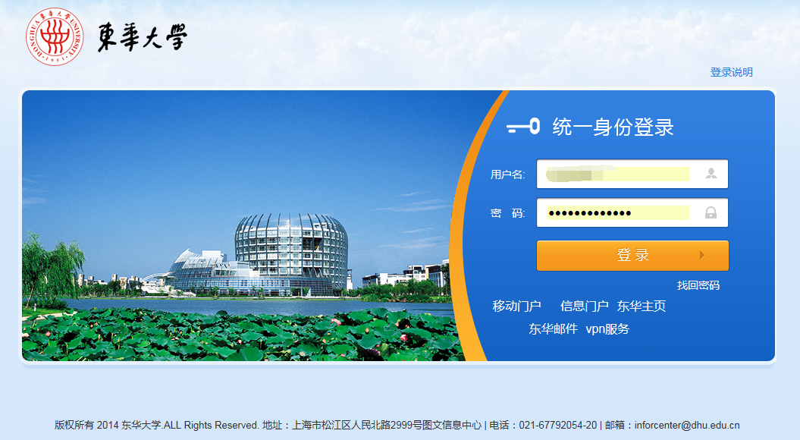
图1
2、任务列表
点击“本科生选专业系统”菜单（图2）然后点击“基本信息修改”菜单（图3）再点击“2019级本科新生基本信息维护”菜单（图4）。
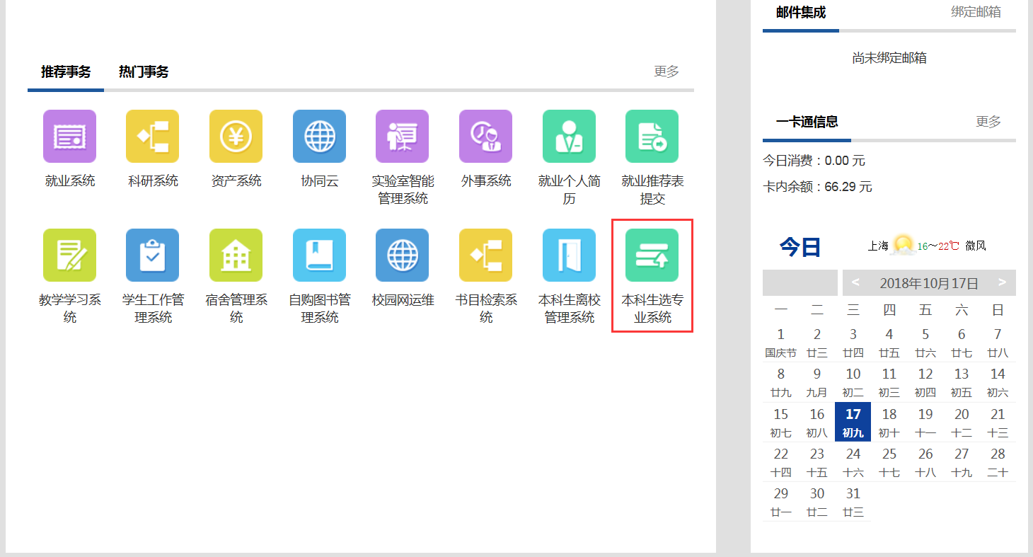
图2
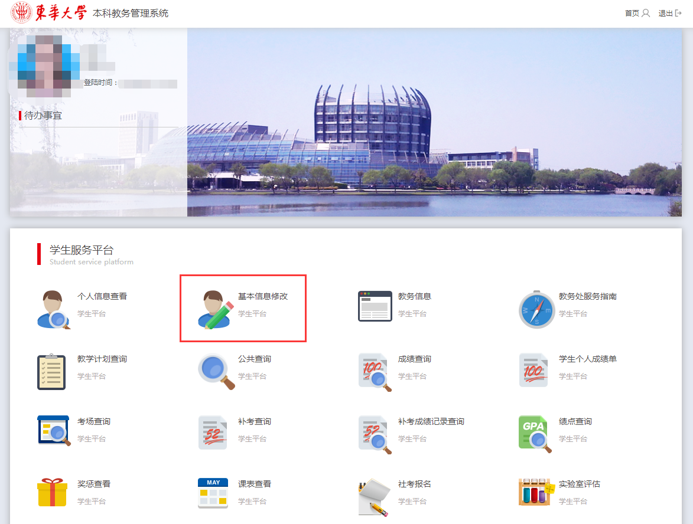
图3
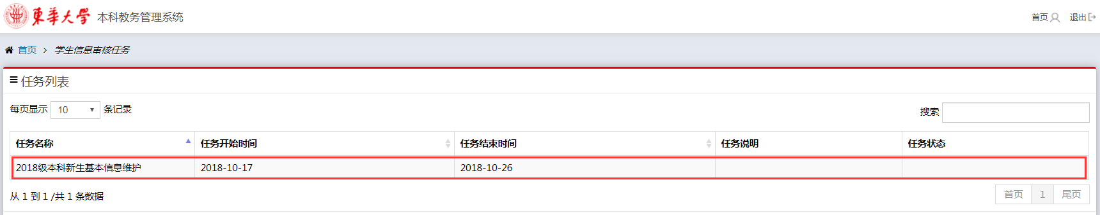
图4
3、信息维护
填写个人联系方式（手机、微信、QQ），家庭住址（注意：填写家庭地址时请下拉选择省/市/县（区），选择后在最后文本框内输入详细地址，详细地址不要再重复输入省/市/县（区）），监护人姓名、与本人关系、证件类型、证件号码、监护人联系方式等信息。填完核准后点击右上角【提交申请】按钮（图5），页面跳转至任务列表。
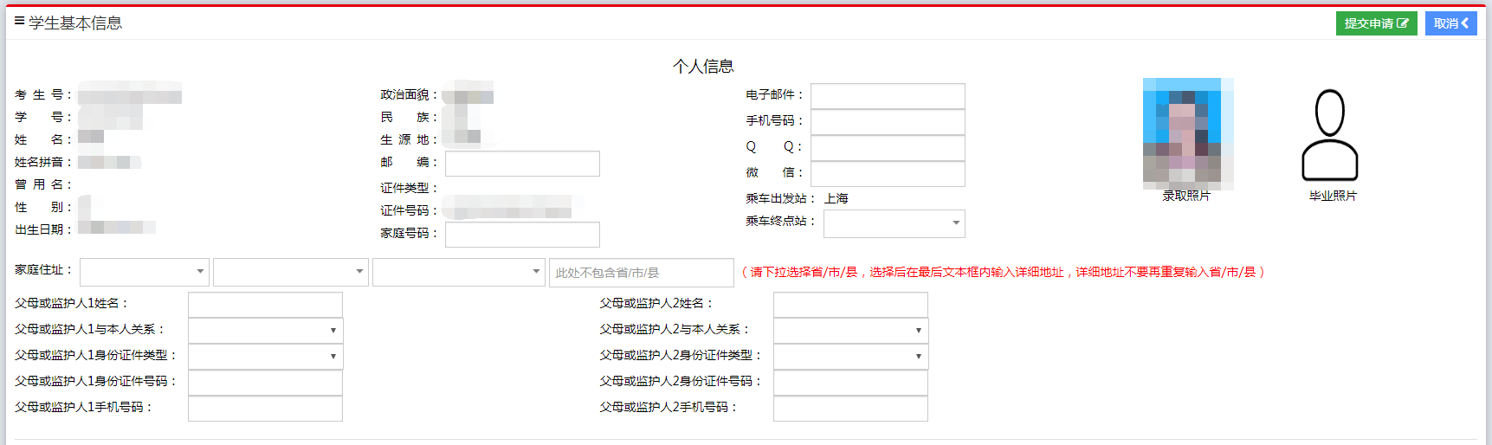
图5
4、填写说明
（1）父母的身份证件类型可选：居民身份证、香港特区护照/身份证明、澳门特区护照/身份证明、台湾居民来往大陆通行证、境外永久居住证、护照、港澳台居民居住证；
（2）父母的姓名均以有效身份证件为准，分隔符用“·”，生僻字用大写汉语拼音代替（不含音调）；
（3）若证件类型是“居民身份证”，则证件号码需符合二代居民身份证编码规则；若证件类型是“港澳台居民居住证”，则证件号码需符合港澳台居民居住证编码规则。
5、如有问题请联系教务处学籍管理科021-67792065，松江校区行政楼249室。

